Catalina Torres

Teléfono:56080578
Email: catalinatorrergmail.com
Dirección: Santiago / Huechuraba

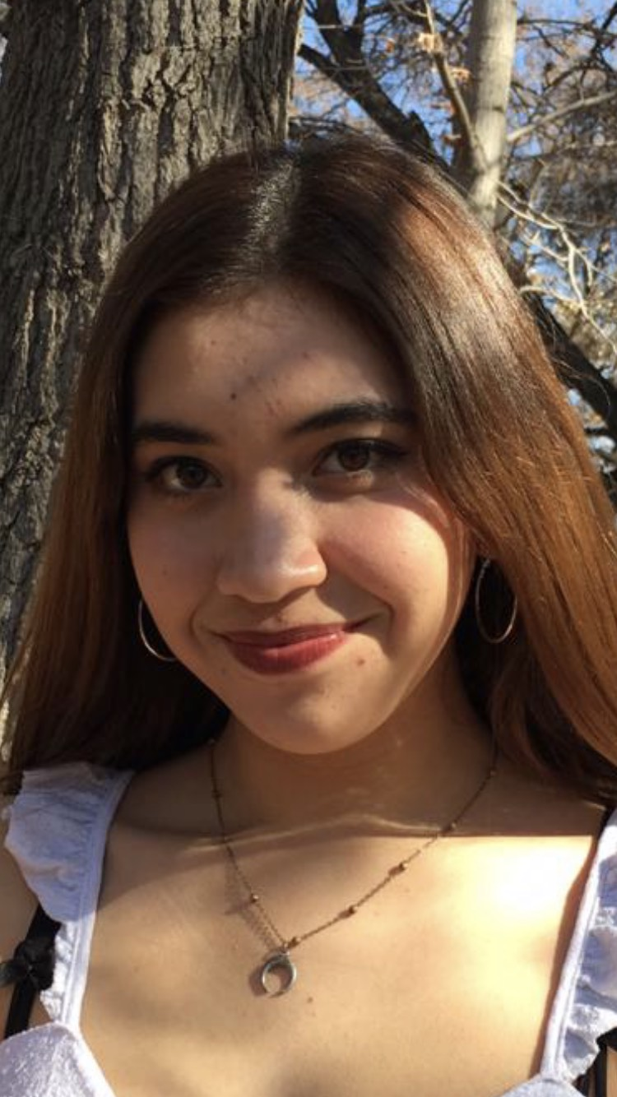

Objetivo Profesional:
Estimados /as
Les escribo a ustedes para hacerles llegar mi interés por el puesto vacante de vendedora partirme , hace un año finalice mis estudios de enseñanza media y desde entonces comencé a estudiar técnico en enfermería Suelo ser una persona que aprende rápido independiente de no tener mucha experiencia , se escuchar , me relaciono de buena manera con las personas, soy rápida , siempre quiero ir mas allá ,aprender cosas nuevas , y siempre estoy dispuesta a entregar lo mejor de mi para tener un buen desarrollo laboral
Soy empática , tengo la capacidad de ponerme en el lugar del otro y soy Optimista siempre intento ver el lado positivo a la situación y puedo recuperarme rápido del fracaso

la vacante de la oferta me interesa particularmente por dos razones seria una muy buena experiencia para mi el conocer y adaptarme al ámbito laboral y mis habilidades personales podrían ser un gran aporte para el trabajo
adicionalmente aprendo muy rápido las cosas y, soy muy puntal y responsables con mis tareas , se recibir ordenes y me gusta aprender cosas nuevas
me gustaría concretar una entrevista para que pudieran conocer mejor y hablarles un poco mas de mi y de mis habilidades , quedare atenta a su respuesta

Formación Académica:
Termine mi enseñanza media el año pasado en el colegio La virgen de Pompeya en la comuna de Las Condes ahora me encuentro estudiando Técnico en enfermería en Aiep

Otros Datos de Interés:
Estoy en clases de baile , me gusta mucho estar siempre activa , sacare licencia este año y me gusta mucho viajar

